Art inicial del 18 al 22 de maig
QUINA CARA!!!
Materials: revista, tisores, pegament, llapis, goma i llapis de color. Si no tenim algun material podem demanar que algú ens dibuixi la meitat de la cara y acabar-la nosaltres.
Materiales: revista, tijeras, pegamento, lápiz, goma y lápices de colores. Si no tenemos algún material podemos pedir que nos dibujen la mitad de una cara y terminarla nosotros.
Busquem en una revista una cara que miri cap endavant. Retallem el full i la cara la tallem per la meitat de dalt a baix . Després, pegarem la meitat de la cara en un full i amb el llapis dibuixarem la part que li falta. Un cop acabada la podrem pintar.
Podem enviar els dibuixos per foto al mail LidiaArtCollaso@gmail.com
Materiales: revista, tijeras, pegamento, lápiz, goma y lápices de colores.
Buscamos en una revista una cara que mire hacia adelante. Recortamos la hoja de la revista y la cara la cortamos por la mitad, de arriba hacia abajo. Después, pegamos la mitad de la cara en una hoja y con el lápiz dibujamos la parte que falta. Una vez terminada la podremos pinta.
Podemos enviar los dibujos por foto al mail LidiaArtCollaso@gmail.com
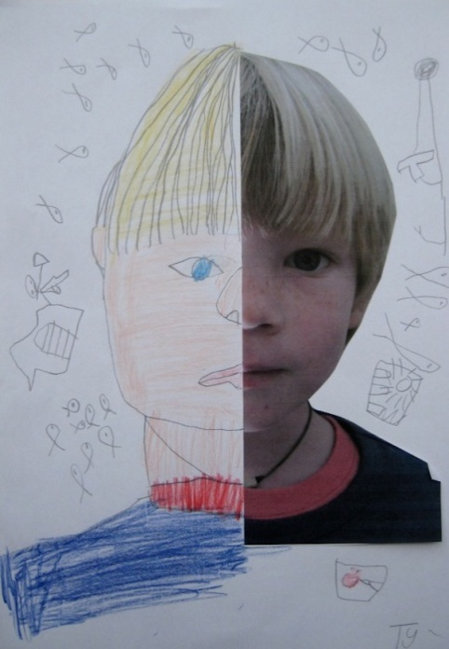
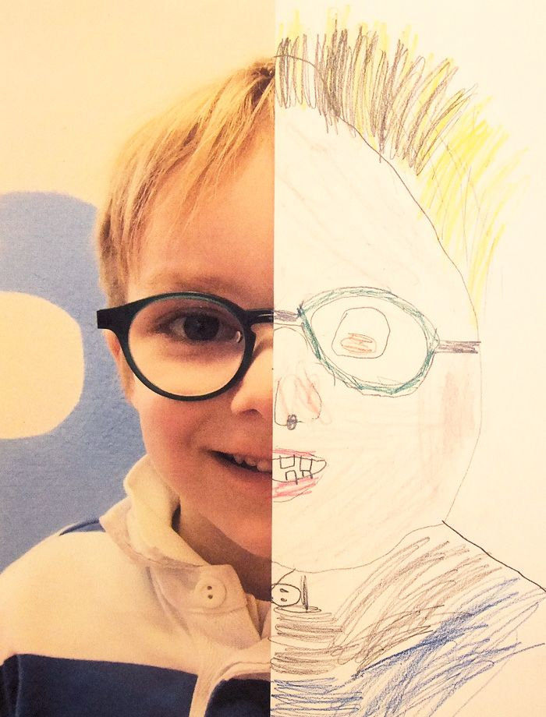
Exemples:

